**POLYGLOT**

**L'idée**

Notre projet a été inspiré par le programme de tutorat de langues de l'École Polytechnique puisque, si vous maîtrisez bien une langue, il est gratifiant de pouvoir aider ceux qui l'apprennent en parlant avec eux, principalement si cette langue n'est pas votre langue maternelle, car dans ce cas vous avez aussi besoin de l'entrainer pour ne la pas oublier. De plus, il y a des personnes qui aiment parler avec les autres et se faire de nouveaux amis et, pour elles, notre site est parfait. En outre, dans notre projet, même si deux personnes ne maîtrisent pas très bien une langue, elles peuvent parler entre elles pour obtenir plus de spontanéité.

**Les fonctionnalités**

* "Home Page": Page d'accueil où sont disponibles les principales informations sur le site aussi bien que quelques exemples de mots et expressions intéressants de plusieurs langues. Ces images tournent régulièrement avec un script Javascript. 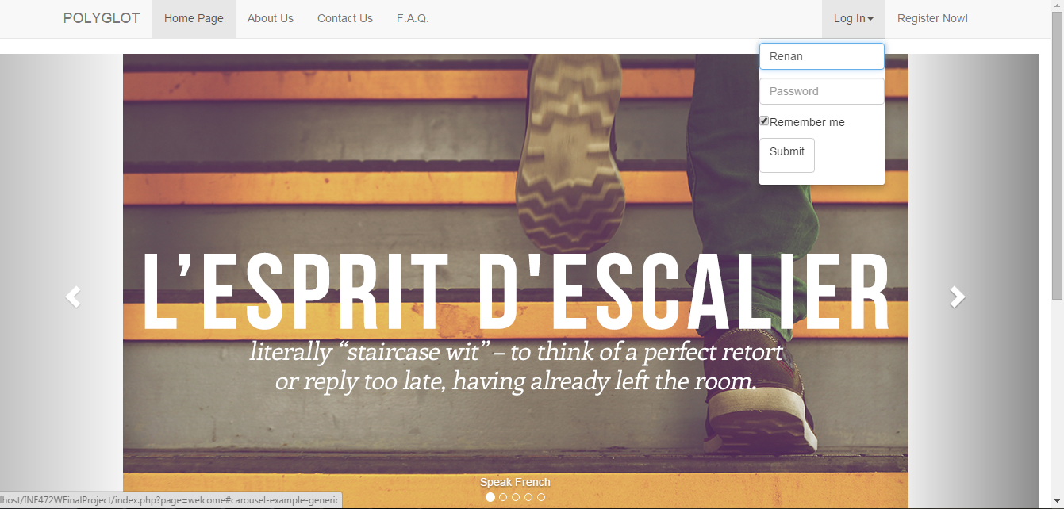
* "About Us": Page avec des informations sur les responsables par le site.
* "Contact Us": Page où est possible le contact par des utilisateurs du site qui veulent envoyer des doutes, suggestions, etc. Ces données sont mis dans une base de données accessible par le site pour les administrateurs.
* "F.A.Q.": Page avec les réponses des principaux doutes que les utilisateurs pourraient avoir.
* "Log In": "Dropdown menu" où les utilisateurs peuvent faire le login sur le site. Le nom de login et le mot de passe sont vérifiés dans la base de donné pour assurer la validité des informations et l'opération ne marche pas lorsque les données soient incorrectes. Il y a aussi une option "Remember me" qui utilise des "cookies" pour sauver le login de l'utilisateur.
* "Register Now!": Page pour faire des nouveaux enregistrements sur le site. Les informations demandées pour le faire sont: "Login", "Name", "Last Name", "Email address", "Password", "Confirm Password" et "Birthdate". La soumission de ce formulaire n'est acceptée que quand tous les champs obligatoires sont remplis de façon correct, les deux champs pour mot de passe contiennent la même information et le "Login" n'existe pas encore dans la base de données.

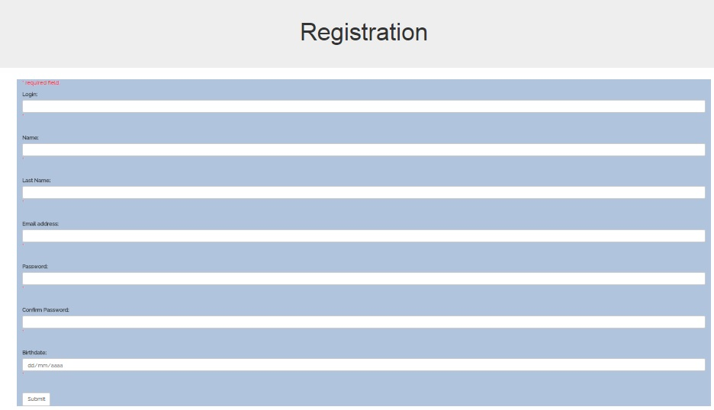

* "Profile": Page avec les informations personnelles du utilisateur comme elles ont été enregistrées et avec un lien pour actualiser ces informations, y compris le changement du mot de passe. Dans cette page, ils sont aussi affichées toutes les langues parlés par l'utilisateur et les respectives niveaux de maîtrise de chaque langue, attribués par le propre utilisateur et par d'autres personnes qui ont parlé avec lui. Enfin, il y a aussi dans cette page un lien vers la page "Languages" où il est possible de gérer les langues.

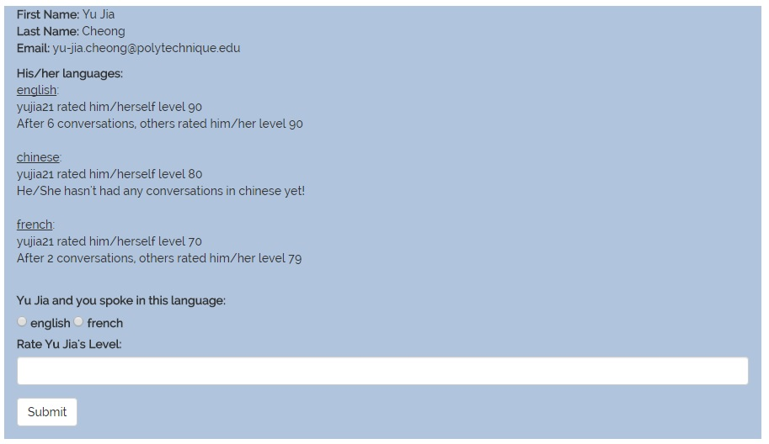

* "Languages": Page où toutes les informations sur les langues parlées par l'utilisateur sont affichées, comme le niveau qu'il a donné à lui-même et le niveau attribué par les autres. Dans cette page, il est aussi possible pour l'utilisateur d'ajouter une nouvelle langue à son profil avec le niveau respective, actualiser le niveau d'une langue déjà enregistrée ou encore supprimer une langue. Ici on a utilisé Javascript pour synchronizer la valeur dans la boxe blanche et le “slider” – si l’utilisateur décide de changer la valeur dans la boxe, le « slider » bouge à la valeur correspondante et vice versa.

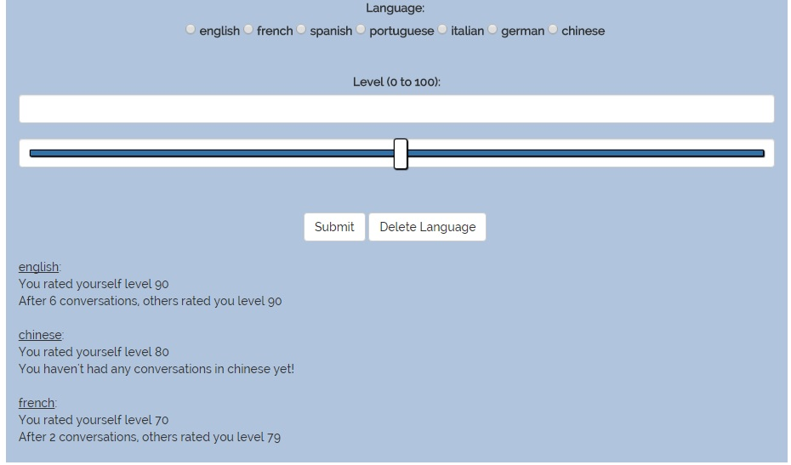

* 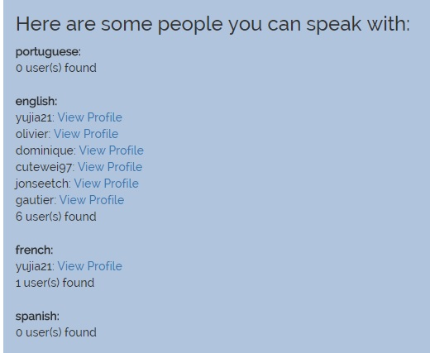L'échelle des niveaux de langue: Nous avons choisi une échelle numérique de 1 à 100 pour les niveaux de langue. Nous conseillons les utilisateurs que cette échelle est linéaire et que 1 représente "la personne vient de débuter dans la langue respective" et 100 représente "la personne a comme langue maternelle cette langue". Ce conseil doit être suivi pour que les utilisateurs évaluent eux-mêmes et les autres, puisque notre site propose un système d'évaluation interactive entre utilisateurs.
* "Conversations": Page où les "logins" de toutes les personnes qui parlent les mêmes langues que l'utilisateur sont affichées par langue avec un lien de "view profile" à côté de chaque nom. Ce lien permet à l'utilisateur d'accéder à la page de profil de la personne respective.
* "User Profile": Page du profil d'une personne accédée par un autre utilisateur. Dans cette page il est possible de visualiser les informations suivantes sur la personne à qui appartient le profil: le prénom, le nom, les langues parlées et ses respectifs niveaux. Il y a aussi des liens dans cette page pour envoyer des messages à la personne respective et pour évaluer son niveau de langue.
* "Chat": Page avec un espace pour saisir le texte et un bouton "submit" pour envoyer le message à la personne avec qui l'utilisateur parle. Les nouveaux messages qui ne sont pas encore lu sont marqués avec un fond vert. Dans ce page, on a utilisé Javascript pour recharger le site chaque minute.
* "Rate User": Page où l'utilisateur peut évaluer le niveau de langue des personnes avec qui il a parlé. Il doit choisir la langue qu'il veut évaluer et saisir le niveau qu'il attribue pour cette langue à la personne respective. Si cette évaluation est acceptée par l’utilisateur évalué, ce niveau est ajouté à l’ancien niveau évalué par les autres utilisateurs de telle façon que chaque évaluation porte le même poids.
* "Notifications": Page où sont affichées les nouvelles évaluations que l'utilisateur a reçues. Ces affichages ne montrent pas la note de l'évaluation mais seulement la personne qui a évalué. De cette façon, l'utilisateur doit accepter seulement les évaluations de ceux avec qui il a vraiment parlé, mais il ne sait pas le note qu'il a reçu donc il ne pourra pas rejeter à dessein les évaluations avec notes que ne lui plaisent pas. Il y a aussi, dans cette page, l'affichage de tous les messages envoyés et reçues par l'utilisateur. Pour les administrateurs, on a une troisième affichage : celui des commentaires reçu à travers le page « Contact Us ». Les administrateurs ont ensuite deux choix : ils peuvent marquer comme lu un commentaire ou le supprimer. Ces actions affectent ensuite ce que les autres administrateurs voient.

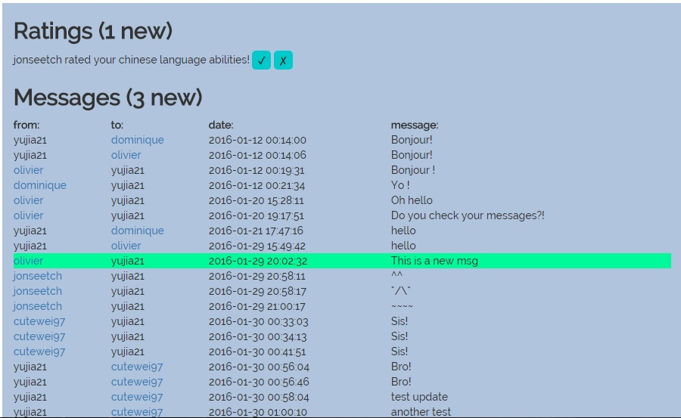

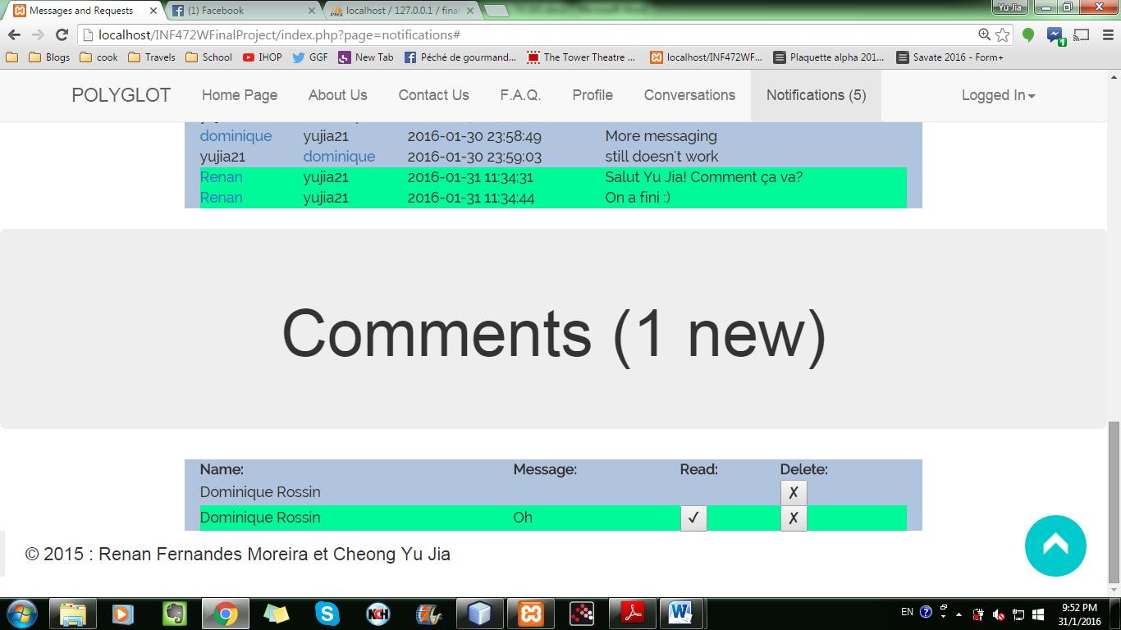

* Javascript: Nous avons inséré quelques fonctionnalités de javascript qui n’appartient à aucun page particulier. La première sont les "pop up notifications" qui sont montrés lorsque l'utilisateur reçoit des nouvelles évaluations ou messages. La seconde est le "home button", une aiguille située au côté inferieur droit de l'écran qui fait la page revenir au début quand l'utilisateur clique dessus, comme vu dans l’image au-dessus.

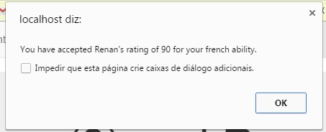

**La base de données**

**Tableaux :**

* Utilisateurs: Table avec les informations basiques sur chaque utilisateur. Elle possède les champs suivants : login ((varchar(64)), "primary index"), password (varchar(40)), name (varchar(64)), lastname (varchar(64)), birthdate (date), email (varchar(128)), admin (boolean).
* Langues: Table avec les langues disponibles sur le site. Elle possède les champs suivants: 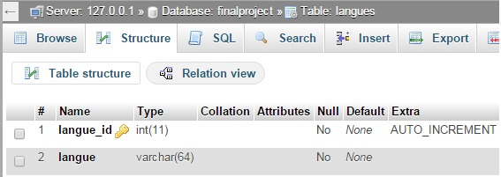
* Known_languages: Table qui fait le lien entre l'utilisateur, les langues qu'il parle et ses respectifs niveaux. Elle possède les champs suivants et les "foreign key constraints" suivantes:

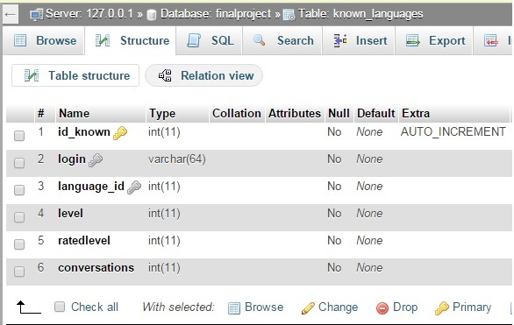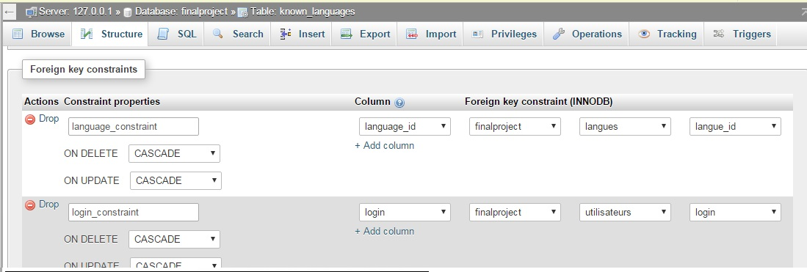

* Chatroom: Table responsable par gérer le "chat" selon les champs suivantes et les "foreign key constraints" suivantes:

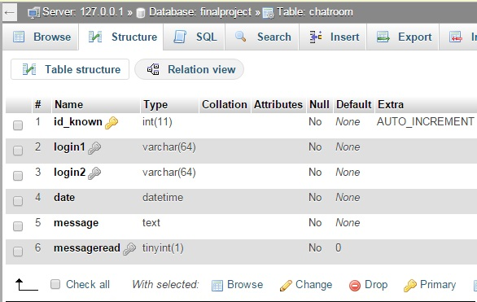

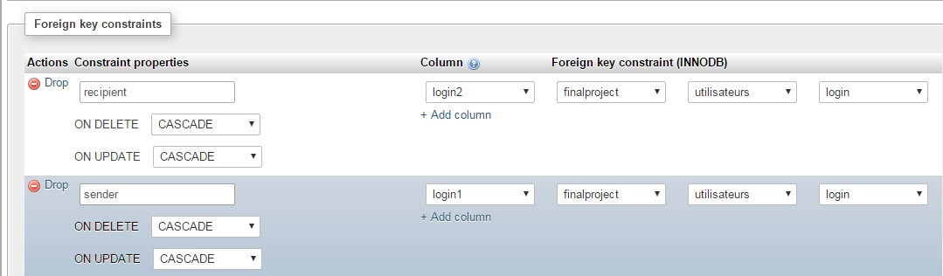

* Rating_requests: Table responsable par gérer les requêtes d'évaluation selon les champs et les "foreign key constraints" suivantes:

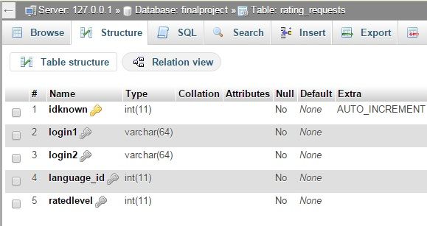

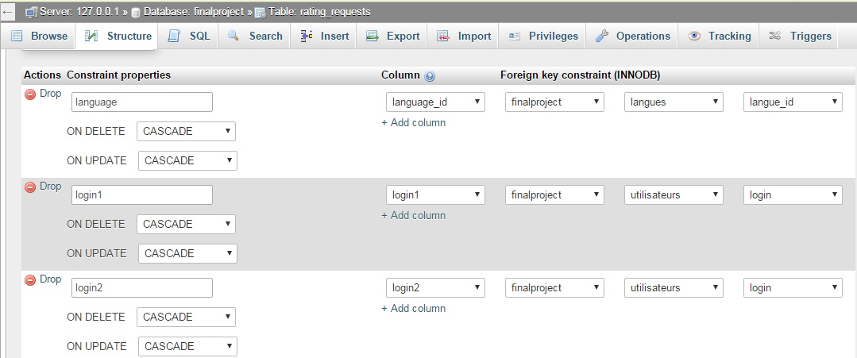

* Comments: Table responsable pour gérer les commentaires reçus selon les champs suivants:

